EXMO. SR. PRESIDENTE DA CÂMARA MUNICIPAL DE SUMARÉ,
Indico ao Exmo. Sr. Prefeito, e este ao departamento competente no sentido de se realizar a troca da Lâmpada do poste de iluminação pública situado na Rua Pedro Zacarchenco (CEP 13171-300) em frente ao número 154 no Planalto do Sol neste Município.
A indicação se faz necessária, porque a população daquele local vem reclamando que a rua se encontra muito escura, inclusive que os moradores não conseguem transitar por ela pelo perigo que correm.
Câmara Municipal de Sumaré, 29 de setembro de 2020.

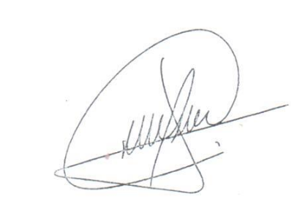
CLAUDIO MESKAN
Vereador

